Мастер – класс
«Современные нетрадиционные техники рисования с детьми дошкольного возраста» (2024 – 2025 уч. год)
Выполнили: воспитатели группы №3 (разновозрастной от 4 до 6 лет) комбинированной направленности Корминец С.В., Гильметдинова Д.Н.
Техника «Объемные краски»
Наверняка, многие знают про краски, которые при нагревании становятся объемными. К сожалению, стоят они недешево.
Оказывается, можно приготовить такие краски самостоятельно!
Нам понадобятся:
- микроволновка;
- бумага (желательно белый картон или просто плотная бумага);
- блинная смесь (или блинная мука), купить в магазине;
- пищевые красители;
- кисточка или ватные палочки.
Недавно, мы попробовали новый рецепт для творчества - объемные краски! Очень легко приготовить из обычной блинной муки и пищевых красителей!
Состав:
- 5 ст. ложек блинной муки
- 5 ст. ложек мелкой соли
- вода
- емкости для смешивания красок
- ложка
- пищевые красители (можно использовать из пасхального набора)

Чем заменить блинную муку: если нет блинной муки, можно использовать обычную муку и добавить разрыхлитель.
Какую основу можно использовать для рисования:
- белый картон
- плотная белая бумага (например, акварельная)
- картонные одноразовые тарелки
Как сделать объемные краски:
1. В отдельной емкости нужно смешать блинную муку с солью.
2. Добавляем воду и смешиваем до однородной массы (должна получится консистенция жидкой сметаны или гуаши).

3. Раскладываем полученную массу по отдельным контейнерам и добавляем пищевые красители (сухие красители, нужно предварительно развести в небольшом количестве воды).
Как можно рисовать:
- кисточкой
- ватными палочками
- с помощью конвертиков
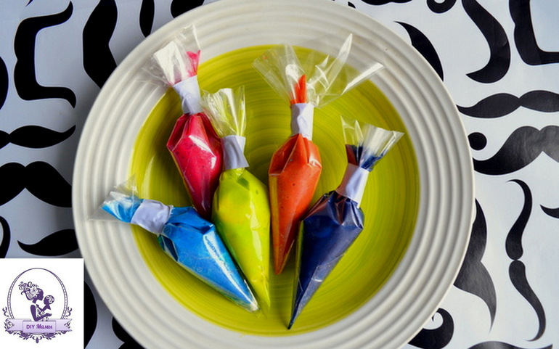

Как сделать конвертики:

1. Конвертики можно сделать из обычных прозрачных файлов для бумаги. Файл нужно сложить по диагонали и заклеить одну сторону скотчем.
2. В конвертик нужно положить краску и завязать с помощью скотча или канцелярской резинки.
3. Перед рисованием, кончик конвертика нужно отрезать.
С помощью таких конвертиков очень удобно рисовать, а также, последствия детского творчества, легко убирать.

Вот и все! Для рисования мы выбрали картон, толстые кисти. Готовый рисунок положили в микроволновку на 15 – 30 секунд на сильной мощности. При нагревании краски поднимутся, станут объемными, воздушными, как окрашенная вата, вызовут восторг у детей!
Рисуем, что душа пожелает: солнышки, цветы, салюты, сердечки, любые картины и сюжеты.
